EL CONDUCTISMO Y LA INTELIGENCIA

La teoría del conductismo se presenta como una corriente de la psicología inaugurada por John B. Watson y Edward Thorndike (1874-1958), no se le considera como una escuela Psicológica, sino más bien como una orientación clínica que se enriquece con otras concepciones dentro del campo de la psicología. Esta corriente psicológica defiende el empleo de procedimientos estrictamente experimentales para estudiar el comportamiento observable como es llamada la conducta, considerando el entorno como un conjunto de estímulo-respuesta.
El conductismo define el aprendizaje como: “Un cambio conductual“ que se produce por medio de estímulos y respuestas que se relacionan de acuerdo con principios mecánicos, así implica la formación de relaciones de algún tipo entre series de estímulos y respuestas. Los estímulos vienen a ser -las causas del aprendizaje – quienes son los agentes ambientales que actúan sobre un organismo, ya sea para lograr que responda o para incrementar la probabilidades de que emita una respuesta de un tipo dado. Entre tanto que las Respuestas son –los efectos- las reacciones físicas de un organismo a la estimulación interna o externa.
La capacidad de respuesta en múltiples sentidos (velocidad, variabilidad, éxito o efectividad), y en definitiva respecto a la conveniencia o beneficio para el individuo de dicha respuesta, define el marco en el que se entiende el concepto de inteligencia de un ser vivo. Si las respuestas son puramente mecánicas, es decir, si pertenecen al ámbito estricto de la conducta de la especie, sin que intervenga ningún margen de individualidad identificable, no hablaremos de inteligencia. Si, en cambio, la respuesta a un estímulo determinado se obtiene según la circunstancia concreta que experimenta el individuo, adaptándose según una pauta concreta de acción, la inteligencia hace acto de presencia en el reino animal, por mínima que sea la contextualización situacional. Esto es, no hablamos de inteligencia en una bacteria o en un insecto, pero sí en un ave o en un mamífero.
Los conductistas han establecido diversos comportamientos en los que se lleva a cabo aprendizaje de adaptación al medio, es decir, en los que la inteligencia hace acto de presencia, siendo el más básico el llamado “condicionamiento clásico” o “conducta por reflejos condicionados” (Pavlov). Así, una paloma puede interpretar el sonido de una campanilla como estímulo con el que reaccionará como si fuera alimento, si el sonido en cuestión ha acompañado la presencia de la comida en ocasiones anteriores.
En el otro extremo, el “aprendizaje complejo involuntario” es el mayor grado de aprendizaje-inteligencia que puede constatarse en simios, perros o delfines: la resolución de estímulos problemáticos por complejos o novedosos para el individuo, se lleva a cabo a partir del ensayo de múltiples intentos de resolución por tanteo y error. La consecución de una respuesta exitosa se fijará como la conducta aprendida en la medida de su capacidad inteligente.
En el ser humano, el tanteo es mental, es decir, proyectivo (obedece a una concepción figurativa de las condiciones de los problemas y de las posibles soluciones), y por lo tanto el margen de error en el aprendizaje de la conducta adaptativa se reduce exponencialmente.

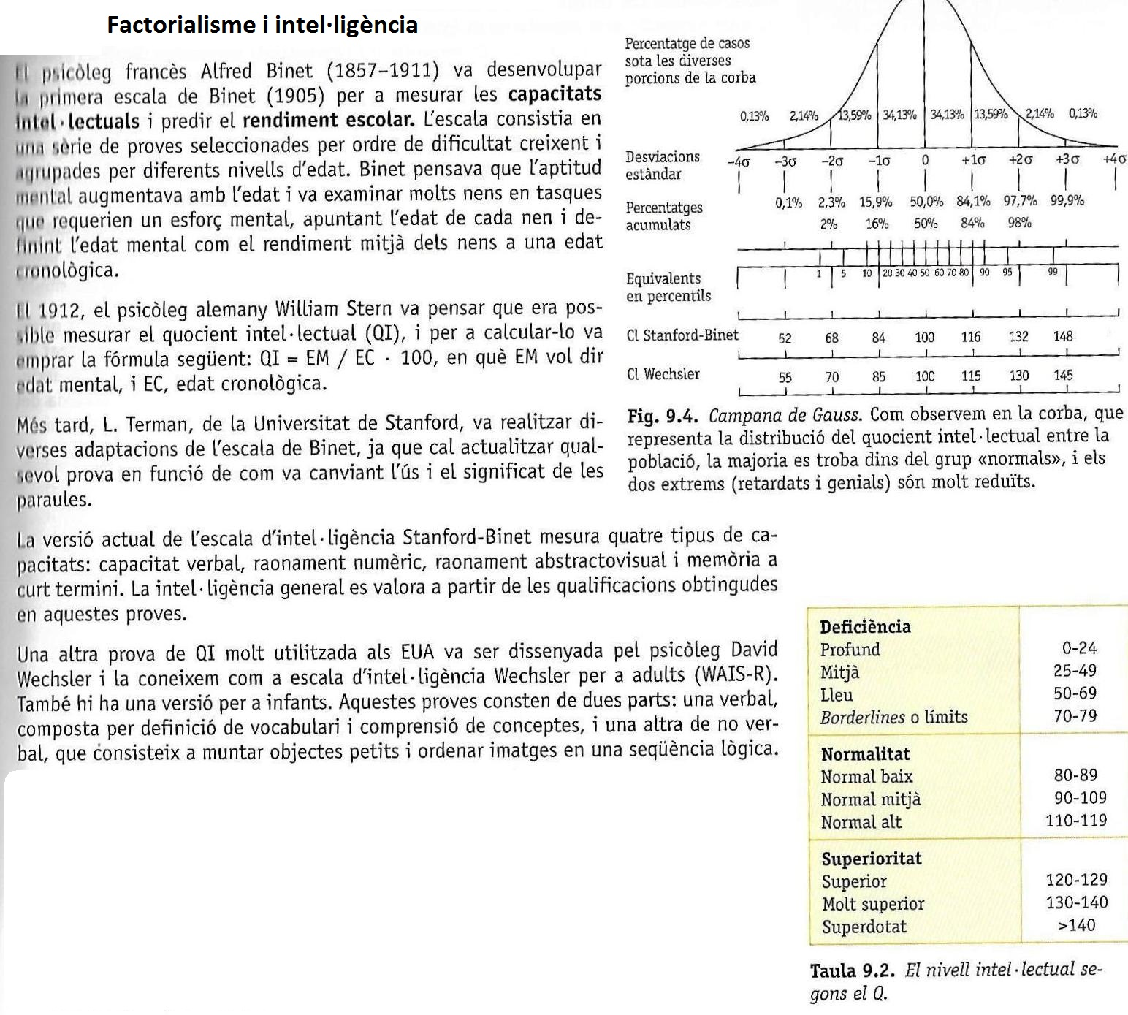

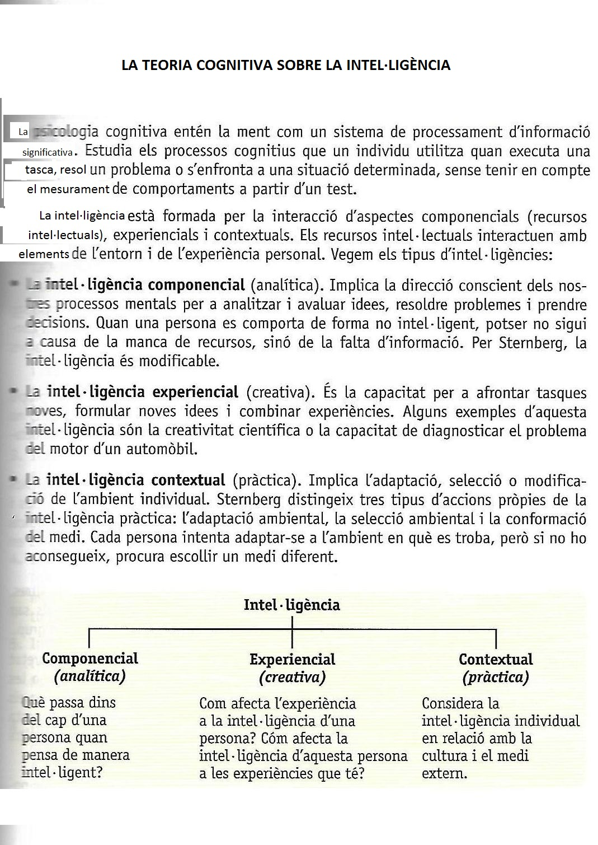
Aquesta divisió tripartiva va ser defensada per un dels primers cognitivistes, Robert Sternberg, l’any 1949. La darrera versió de la divisió o multiplicitat de la intel·ligència es deu a un destacat cognitivista, Howard Gardner, que va introduït set tipus d’intel·ligència: lingüística, logicomatemàtica, espacial, musical, corporalcinestésica, intrapersonal i interpersonal. La intel·ligència emocional ha estat acceptada avui dia com una vuitena classe d’intel·ligència.
Tanmateix, al llarg de la vida d’una persona, la intel·ligència passa per unes etapes o estadis de desenvolupament cognitiu (descobriment del psicòleg francès Jean Piaget), la qual cosa reforça la idea cognitivista de la multiformitat de la intel·ligència: en el següent quadre es resumeixen aquestes etapes amb les seves característiques principals:

